1) L'ÉNERGIE ET SES TRANSFORMATIONS
En physique on peut définir l'énergie comme étant une capacité de produire un certain travail. Le premier principe de la physique est de considérer que l'énergie totale de l'univers reste constante. Si une forme d'énergie disparaît, une autre apparaît: les phénomènes que nous observons résultent de transformations d'énergie. Il existe plusieurs formes d'énergie: l'énergie électrique, l'énergie mécanique, l'énergie chimique, l'énergie thermique ou chaleur, l'énergie nucléaire et l'énergie rayonnante. L'unité légale qui sert à mesurer une énergie est LE JOULE (J). C'est le travail effectué par une force de un Newton qui déplace son point d'application de un mètre.
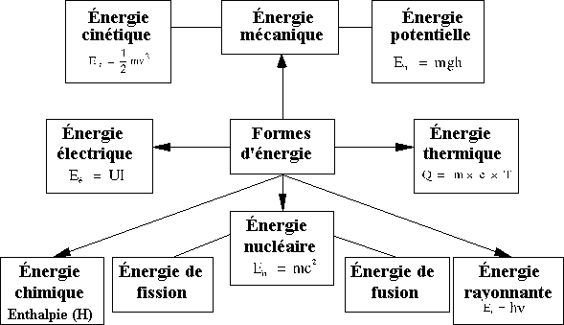

L'ÉNERGIE ÉLECTRIQUE : C'est l'énergie qui est due au courant électrique: déplacement des charges électriques. Elle se calcule en multipliant la différence de potentiel (U) en volts par l'intensité du courant (I) en ampères:
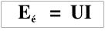 | • E_{é} : énergie électrique en joules (J)  • U: différence de potentiel en volts (V)  • I: intensité du courant en ampères (A)

L'ÉNERGIE THERMIQUE : Elle est associée au mouvement désordonné des molécules. Du point de vue macroscopique, elle peut provoquer trois effets: la variation de température, le changement d'états ou la dilatation. Quand une substance absorbe de la chaleur on peut dire en général que deux phénomènes se produisent:
• Sa température augmente ou elle subit un changement d'état si la température est celle du changement d'état.
• Son volume augmente.
Cette forme d'énergie sera étudiée plus spécifiquement dans le deuxième paragraphe.

L' ÉNERGIE MÉCANIQUE : C'est l'énergie due au mouvement. Elle peut se définir comme étant la somme de l'énergie cinétique et de l'énergie potentielle. L'énergie potentielle (Ep) est due à la position d'un objet. Plus un objet est élevé et plus son énergie potentielle est élevée. L'énergie cinétique (Ec) est due à la vitesse. Elle est égale au demi-produit de la masse par le carré de la vitesse.
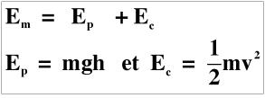
L'énergie mécanique demeure constante. Pourquoi un objet qui tombe en chute libre prend-il une vitesse de plus en plus grande? La raison en est simple. Comme l'énergie mécanique demeure constante, de l'énergie potentielle se transforme en énergie cinétique, ce qui donne à l'objet une vitesse croissante.
L' ÉNERGIE CHIMIQUE: Elle dépend surtout de l'énergie emmagasinée dans une molécule au cours de sa formation. La somme de toutes les énergies d'un atome ou d'une molécule s'appelle SON ENTHALPIE (H). C'est un concept global qui ne se calcule pas directement. Au cours d'une réaction chimique, on peut calculer la variation d'enthalpie (DH). Ce concept sera étudié en détail dans le troisième paragraphe.
L' ÉNERGIE NUCLÉAIRE: Elle est libérée lorsque des noyaux atomiques subissent des modifications.
- FISSION : Un noyau atomique lourd se coupe pour donner deux noyaux environ deux fois plus petits.
- FUSION : Deux noyaux légers se rassemblent pour donner un noyau qui est environ deux fois plus lourd.
Au cours de ces réactions, la masse des produits (ce que l'on obtient) est inférieure à celle des réactifs (ce que nous avions au début). Le calcul de l'énergie qui apparaît se fait en utilisant la célèbre relation d'EINSTEIN:
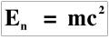 | • m: perte de masse en kilogrammes (kg)  • c: vitesse de la lumière (3 . 10⁸ m/s)

L' ÉNERGIE RAYONNANTE: C'est l'énergie qui est due aux radiations transmises dans l'espace par des ondes électromagnétiques ou des ondes corpusculaires. Un four à micro-ondes transforme l'énergie rayonnante en énergie thermique; la lumière émise par un ver luisant provient de la transformation de l'énergie chimique en énergie rayonnante. Elle se calcule en multipliant la constante de Plank par la fréquence de la radiation:
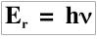 | • h: constante de Plank (6,62 . 10⁻³⁴ J.s)  • n: fréquence de la radiation

La plupart des appareils techniques qui nous entourent utilisent le principe des transformations d'énergie:
• Dans un radiateur électrique, de l'énergie électrique est transformée en énergie thermique (chaleur).
• Dans une pile électrique, de l'énergie chimique est transformée en énergie électrique.
• Dans une centrale nucléaire, l'énergie nucléaire est transformée en énergie électrique.
• Dans une centrale thermique, l'énergie thermique (chaleur) est transformée en énergie électrique.
• Dans une centrale hydroélectrique, l'énergie mécanique de l'eau est transformée en énergie électrique.
En considérant l'impact sur l'environnement, on distingue deux sources énergétiques:
• Les énergies non renouvelables ou conventionnelles: hydroélectricité, pétrole, gaz naturel, charbon.
• Les énergies renouvelables ou douces: solaire, éolienne, marémotrice.

2) TEMPÉRATURE ET CHALEUR
La température exprime la qualité de ce qui est chaud: elle repère le niveau de chaleur présent dans une substance. La chaleur fait intervenir la qualité de ce qui est chaud (la température) et la quantité de ce qui est chaud (la masse); elle est aussi fonction de la nature de la substance.
La température est un facteur qui fait varier la vitesse des molécules. Plus la température d'une substance est élevée et plus la vitesse des molécules, qui la composent, est grande. Lorsqu'on observe deux objets: celui dont la température est la plus élevée est le plus chaud : les molécules qui composent l'objet le plus chaud se déplaceront plus vite que celles qui constituent l'objet le plus froid.
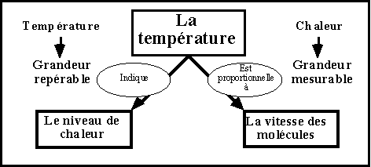
Qu'est-ce-qui contient le plus de chaleur, 90 g d'eau à 60° C ou 20 g d'eau à 100 °C? Le niveau de chaleur des 20 g d'eau est plus élevé puisque les molécules d'eau à 100 °C se déplacent plus vite que celles qui sont 60 °C. D'un autre côté, il y a beaucoup plus de molécules dans 90 g d'eau. En introduisant les principes de base de la calorimétrie, nous avons déjà pu répondre à de telles questions et avons vu que les 90 g d'eau contiennent plus de chaleur: le facteur «quantité» l'emporte dans ce cas sur le facteur «qualité». Il sera aussi intéressant de se demander si les substances absorbent la chaleur de la même façon. Qu'est-ce-qui contient le plus de chaleur, 90 g d'eau à 60° C ou 90 g d'alcool à 60 °C? Ici les facteurs «qualité» et «quantité» sont identiques. Nous savons maintenant que c'est l'eau puisque sa chaleur massique est plus grande. Finalement, nous pouvons dire que l'énergie thermique ou chaleur (Q) d'une substance est proportionnelle à la masse (m), à la température (T) et à facteur qui caractérise l'absorption de chaleur, la capacité thermique massique (c). Elle est donnée par la formule suivante:

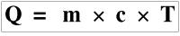 | • Q: énergie thermique en joules (J)  • m: masse en kilogrammes (g)  • c: chaleur massique (J/g.°C)  • T: températures (°C)

La chaleur est une forme d'énergie; c'est une grandeur mesurable qui peut se comparer à une grandeur prise comme unité. La température indique le niveau de chaleur; c'est une grandeur repérable, seule la variation de température est mesurable. La température est une grandeur repérable; dans le système international, l'unité de variation de température est le degrés Celsius. La capacité d'absorption de chaleur dépend de la nature de la substance: c'est une propriété caractéristique de la substance appelée «chaleur massique ou capacité thermique massique»: c'est la quantité de chaleur absorbée par un gramme de substance pour faire monter sa température de 1 °C. Lorsqu'on rapporte cette capacité thermique à une mole de substance, on parle alors de capacité thermique molaire. La capacité thermique molaire (CM) s'obtient en multipliant la capacité thermique massique par la masse molaire de la substance:
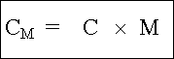 | • C_{M}: capacité thermique molaire de la substance (J/mol.°C)  • C: capacité thermique massique de la substance (J/g.°C)  • M: Masse molaire de la substance (g/mol)

Si l'on compare les capacités d'absorption de l'eau et de l'alcool, on constate qu'elle est plus grande dans le cas de l'eau: la chaleur massique de l'eau est plus grande que celle de l'alcool ce qui veut dire que pour une même élévation de température l'eau absorbe davantage de chaleur.

3) CALORIMÉTRIE ET THERMOCHIMIE
Le premier effet de la chaleur est la variation de la température à laquelle nous avons déjà associé une grandeur caractéristique (la chaleur massique). La quantité de chaleur, liée à la variation de température, est directement proportionnelle à cette variation de température et à la masse de la substance; elle aussi directement proportionnelle à la chaleur massique de la substance. Mathématiquement nous pouvons écrire la relation qui est à la base de toute la calorimétrie:
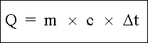 | • Q : quantité de chaleur en joules (J)  • m : masse de la substance en grammes (g)  • c : capacité thermique massique de la substance (J/g.°C)  • D_{t} : variation de la température en degré Celsius (°C)
Nous avons déjà vu que la chaleur provoque un autre effet le changement d'état qui correspond à des modifications de la structure corpusculaire de la matière. Ainsi à 0°C la glace devient liquide et à 100°C l'eau liquide devient gazeuse. Un changement d'état s'effectue à température constante, si la substance est pure. La chaleur fournie ne sert pas à élever la température, mais à changer l'arrangement des particules qui constituent la matière. Le schéma ci-dessous rappelle les différents changements d'états:
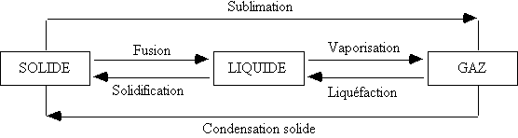
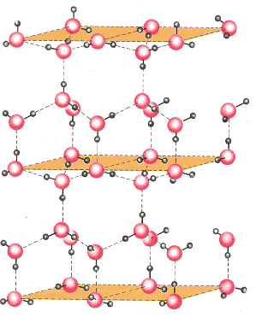 | 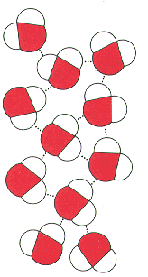 | 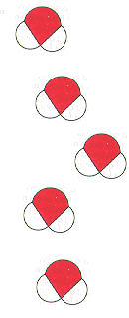
Dans l'eau solide les molécules d'eau forment  un réseau cristallin | Dans l'eau liquide, les molécules  sont plus libres; elles sont  liées par des liaisons par  pont-hydrogène | Dans l'eau gazeuse, les molécules  sont indépendantes les unes des autres.
La chaleur latente est la propriété caractéristique liée au changement d'état. En voici quelques exemples:
• La chaleur latente de fusion d'un solide est la quantité de chaleur qu'il faut fournir à un gramme de ce solide à la température de fusion pour le transformer en un gramme de liquide à cette même température;
• La chaleur latente de vaporisation d'un liquide est la quantité de chaleur qu'il faut fournir à un gramme de liquide à la température d'ébullition pour la transformer en un gramme de gaz à cette même température.
Elle s'exprime en Joules/grammes (J/g). Les calculs liés aux chaleurs latentes font intervenir les formules suivantes
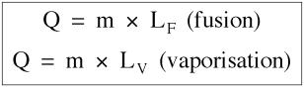 | Q : quantité de chaleur en joules(J)  m : masse de la substance en grammes (g)  L_{F} : chaleur latente de fusion (J/g)  L_{V} : chaleur latente de vaporisation (J/g)
Le graphique ci-dessous résume les calculs des quantités de chaleur au cours du chauffage d'un solide:
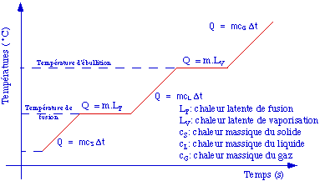
Voici les 5 constantes calorimétriques de l'eau:
• Chaleur massique de l'eau solide cS = 2,14 J.g-1.°C-1;
• Chaleur de fusion de l'eau solide LF = 335 J.g-1;
• Chaleur massique de l'eau liquide cL = 4,18 J.g-1.°C-1;
• Chaleur de vaporisation de l'eau liquide LV = 2 263 J.g-1;
• Chaleur massique de l'eau gazeuse cG = 2,02 J.g-1.°C-1.
Exemple: Calculer la quantité de chaleur pour transformer 10 g de glace à - 40 °C en 10 g de vapeur d'eau à 120 °C.
La quantité de chaleur nécessaire pour transformer une masse d'eau solide à une température T₁ en une masse d'eau gazeuse à un température T₂ résulte des cinq transformations suivantes:
• Chauffage de la glace de - 40 à 0 °C: Q₁ = M.C_{s}.40
• Transformation de la glace en eau liquide à 0 °C: Q₂ = M.L_{F}
• Chauffage de l'eau liquide de 0 à 100 °C: Q₃ = M.C_{L}.100
• Transformation de l'eau liquide en vapeur d'eau à 100 °C: Q₄ = M.L_{V}
• Chauffage de la vapeur d'eau de 100 à 120 °C: Q₅ = MC_{V}.20
La quantité de chaleur totale est:
Q = Q₁ + Q₂ + Q₃ + Q₄ + Q₅
Ce calcul peut se généraliser à n'importe quelle substance en faisant agir les températures de changements d'états:
On peut résumer les principes de la calorimétrie en disant que lorsqu'un corps chaud est mis en contact avec un corps froid:
• Le corps chaud cède de la chaleur au corps froid.
• La quantité de chaleur gagnée par le corps froid, qui s'échauffe, est égale à la quantité de chaleur perdue par le corps chaud, qui se refroidit.
• Si un corps gagne plus de chaleur qu'il n'en perd, il s'échauffe.
• Si un corps perd plus de chaleur qu'il n'en gagne, il se refroidit.
Ainsi si deux corps sont à des températures différentes (T₁ et T₂), un échange de chaleur se produit et la température finale (T_{F}) résulte de l'application du principe de la conservation de l'énergie:
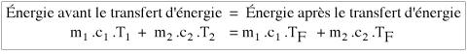
Cette équation permet de calculer la température finale (T_{F}) après le transfert d'énergie:
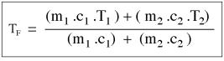
Équation qui se simplifie lorsque les deux substances sont identiques (chaleurs massiques identiques):
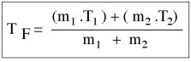
La thermochimie étudie les échanges de chaleur qui se produisent au cours d'une réaction chimique. La grandeur liée à ces échanges d'énergie est la variation d'enthalpie.
L'ENTHALPIE MOLÉCULAIRE (H) est la somme de toutes les énergies d'un atome ou d'un molécule:
• L'énergie des électrons sur les orbites.
• L'énergie de cohésion des atomes entre eux (liens intramoléculaires).
• Dans les solides: principalement l'énergie de vibration .
• Dans les liquides: un peu d'énergie de vibration, une énergie de rotation moyenne et très peu d'énergie de translation.
• Dans les gaz: une énergie de vibration très grande, une grande énergie de rotation et une grande énergie de translation.
• L'énergie de cohésion des molécules entre elles (liens intermoléculaires).
On peut donc considérer aussi que l'enthalpie est due à deux sortes d'énergie:
• LES ÉNERGIES POTENTIELLES DE LA MOLÉCULE
Les liens physiques ou liens intermoléculaires liés aux forces de Van Der Waals.
Les liens chimiques intramoléculaires comme les liaisons covalentes.
Les liens électrostatiques entre le noyau et les électrons.
Les liens nucléaires entre les particules du noyau.

• LES ÉNERGIES CINÉTIQUES DE LA MOLÉCULE
Les énergies de translation: mouvements en ligne droite surtout dans les gaz.
Les énergies de rotation autour du centre de masse.
Les énergies de vibration.
L'enthalpie d'une molécule est égale à la somme des énergies potentielles et cinétiques de toutes ses particules.
Toutes les réactions absorbent ou libèrent de la chaleur et l'expérience nous permet de mesurer la VARIATION D'ENTHALPIE (DH). . Nous distinguerons les deux sortes de réactions:
• Celles qui libèrent de la chaleur: réactions EXOÉNERGÉTIQUES ou EXOTHERMIQUES. Il y a diminution de l'énergie interne et le DH est négatif.
• Celles qui absorbent de la chaleur: réactions ENDOÉNERGÉTIQUES ou ENDOTHERMIQUES. Il y a augmentation de l'énergie interne et le DH est positif.
Ainsi L'ATOMISATION, processus par lequel une molécule se brise en libérant les atomes qui la constituent est toujours un processus ENDOTHERMIQUE.
H₂ (g) + 432 kJ -----> 2 H (g)
H₂ (g) -----> 2 H (g) DH = + 432 kJ
LA MOLÉCULARISATION, processus par lequel les atomes s'unissent pour donner une molécule est toujours un processus EXOTHERMIQUE.
2 H (g) -----> H₂ (g) + 432 kJ
2 H (g) -----> H₂ (g) DH = - 432 kJ
En d'autres termes, la rupture d'un lien chimique est toujours ENDOTHERMIQUE, alors que la formation d'un lien chimique est toujours EXOTHERMIQUE.
Par convention, une énergie absorbée est comptée positivement, alors qu'une énergie libérée est comptée négativement.
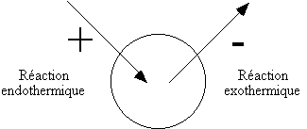
Les schéma suivants donnent les représentations d'une réaction endothermique et d'une réaction exothermique.

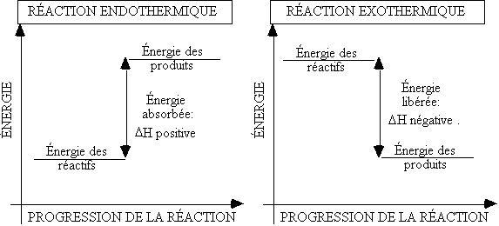

Plusieurs grandeurs appartiennent au domaine de la thermochimie:

• Les chaleurs massiques ou capacités thermiques massiques (c): pour une substance donnée, elles changent selon l'état physique. Elles sont positives pour une élévation de température et négatives pour un refroidissement.
• Les chaleurs latentes de changements d'états (L): elles sont positives pour la fusion, la vaporisation et la sublimation; elles sont négatives pour les autres changements d'états (solidification, liquéfaction et condensation solide).
• La chaleur de combustion: c'est la chaleur qui intervient au cours de la combustion d'une substance; elle est en général exothermique donc notée négativement.
• La chaleur de formation des substance: échange de chaleur résultant de la formation d'une molécule à partir de ses atomes. Comme il s'agit d'un processus de molécularisation, cette chaleur est libérée, donc négative. La chaleur de formation standard ( ) est la variation d'enthalpie d'une mole de composé dans son état standard (25°C et 101,3 kPa) à partir de ses éléments constitutifs dans leurs états standards (25°C et 101,3 kPa).
• La chaleur de dissolution: échange de chaleur qui résulte de la dissolution d'un soluté dans l'eau. Certains solutés, comme NaOH, produisent une libération de la chaleur (réaction exothermique), d'autres, comme NH4Cl, absorbent de la chaleur (réaction endothermique).
• La chaleur de neutralisation: chaleur libérée au cours de la neutralisation d'un acide par une bas

4) LOI DE HESS
Lorsqu'une réaction chimique peut s'exprimer comme étant la somme algébrique de plusieurs réactions R1, R2, R3, etc., la chaleur de la réaction DH est la somme algébrique des chaleurs des réactions partielles DH1, DH2, DH3, etc
Voici quelques remarques au sujet de cette loi:

• On peut prendre n'importe quelle réaction, le nombre de fois que l'on désire; on ne doit pas oublier de multiplier le DH.
• Quand une réaction est inversée, il faut changer le signe du DH.
• S'il s'agit de bâtir une réaction de combustion (exemple 2), on aura avantage à partir avec une réaction de décomposition du carburant.
Exemple 1: Trouver la chaleur de réaction de:
C(s) + O₂ (g) --------> CO (g)
en utilisant les réactions suivantes:
R₁: C(s) + O₂ (g) --------> CO₂ (g) DH₁ = - 393,5 kJ
R₂: CO₂ (g) --------> CO (g) + O₂ (g) DH₂ = 283 kJ
R₁: C(s) + O₂ (g) --------> CO₂ (g) DH₁ = - 393,5 kJ
R₂: CO₂ (g) --------> CO (g) + O₂ (g) DH₂ = 283 kJ
R: C(s) + O₂ (g) --------> CO (g) DH = - 393,5 + 283 kJ = - 110,5 kJ
Exemple 2: Trouver la chaleur de réaction de:
C₃H₈ (g) + 5 O₂ (g) --------> 3 CO₂ (g) + 4 H2O (g)
en utilisant les réactions suivantes:
R₁: H₂O (g) --------> H₂ (g) + O₂ (g) DH₁ = 242 kJ
R₂: 3 C (s) + 4H₂ (g) --------> C₃H₈ (g) DH₂ = - 104 kJ
R3: C(s) + O₂ (g) --------> CO₂ (g) DH₃ = - 393,5
Il faut inverser l'équation (1) et multiplier l'équation obtenue par 4; il faut inverser l'équation (2) et multiplier l'équation (3) par 3. Nous obtenons l'enthalpie de la réaction en effectuant la somme algébrique des enthalpies de chaque réaction:
R₁: 4 H₂ (g) + 2O₂ (g) --------> 4 H₂O (g) DH₁ = - 968 kJ
R₂: C₃H₈ (g) --------> 3 C (s) + 4 H₂ (g) DH₂ = 104 kJ
R3: 3 C(s) + 3 O₂ (g) --------> 3 CO₂ (g) DH₃ = - 1 180,5 kJ

R: C₃H₈ (g) + 5 O₂ (g) --------> 3 CO2 (g) + 4 H₂O (g) DH = - 2 044,5 kJ
5) ATOMISATION ET MOLÉCULARISATION
Nous avons vu que L'ATOMISATION est le processus par lequel une molécule se brise en libérant les atomes qui la constituent: cette transformation consiste à briser des liens des atomes de la molécule; il s'agit d'un processus ENDOTHERMIQUE. LA MOLÉCULARISATION est le processus inverse: les atomes s'unissent pour donner une molécule. Cette transformation résulte de la formation d'un lien chimique; c'est une réaction EXOTHERMIQUE.
5.1) Exemple de la synthése de l'eau
Donnons l'exemple de la synthèse de l'eau dans un eudiomètre qui est constitué d'une éprouvette munie d'électrodes. Cette éprouvette est retournée sur une cuve à mercure. Elle contient un mélange de dihydrogène et de dioxygène, dans les proportions stoechiométriques (un volume de dioxygène pour deux volumes de dihydrogène). Un tel mélange est appelé «mélange détonant» .L'étincelle électrique provoque une réaction chimique explosive entre le dihydrogène gazeux et le dioxygène gazeux: il se forme de l'eau liquide.
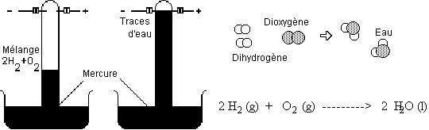
Calculons la variation d'enthalpie de la réaction de synthèse de l'eau liquide (DH) en appliquant la loi de Hess.:

R₁: 2 H₂ (g) + O₂ (g) --------> 2 H₂O (g) DH1 = ?
R₂: 2 H₂O (g) --------> 2 H₂O (L) DH2 = - 81,4 kJ
R: 2 H₂ (g) + O₂ (g) --------> 2 H₂O (L) DH = DH1 + DH2
Détermination de la variation d'enthalpie DH1
Nous pouvons déterminer la variation d'enthalpie de la réaction (1) en comptant les liens à briser (2 H-H et 1 O=O) et des liens à former (4 O-H):
Bris des liaisons
2 H-H = + 435 x 2 = + 870 kJ
1 O=O = + 498 kJ = + 498 kJ
Énergie totale absorbée = + 1368 kJ
Formation des liaisons
4 O-H = - 464 x 4 = - 1856 kJ
Énergie totale dégagée = - 1856 kJ
Bilan de la réaction 1: Énergie absorbée + Énergie dégagée = - 488 kJ
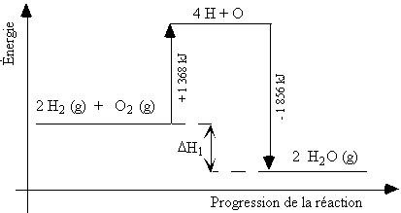
Détermination de la variation d'enthalpie DH
La réaction «2 H2 (g) + O2 (g) --------> 2 H2O (l)» représente la formation de l'eau liquide à partir de ses éléments pris sous l'état gazeux: c'est l'ENTHALPIE DE LIAISON (ou ÉNERGIE DE LIAISON) de l'eau liquide.. L'enthalpie de liaison de la molécule d'eau est donc la variation d'enthalpie de la réaction suivante:
2 H₂ (g) + O₂ (g) --------> 2 H₂O (L)
DH = DH1 + DH2 = - 488 + (-81,4 ) = - 569,4 kJ
Le diagramme ci-dessous représente le bilan énergétique de la réaction globale:
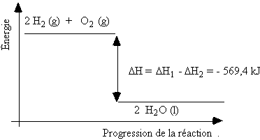
5.2) Exemple de la synthèse de l'oxyde de phosphore
Calcul d’une chaleur de réaction par la méthode des enthalpies de lien
P4 solide + 3 O2 gaz ----------> P4O6 gaz DH ?

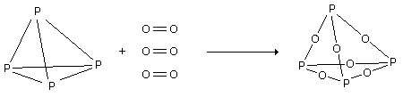

Etape 1 : P4 solide --------> P4 gaz : on fournit Q1 au système
Etape 2 : P4 gaz ----------> 4 P rupture de 6 liaisons P-P : on fournit Q2 au système
3 O2 ----------> 6 O rupture de 3 liaisons O=O : on fournit Q3 au système
Etape 3 : 4 P + 6 O -------> P4O6 formation de 12 liaisons P-O : le système perd Q4
Bilan thermique : Q1 + Q2 + Q3 = Q4 (loi de la conservation de l’énergie)
Liens H : Enthalpie de lien (Kcal/mole de lien)
P-P 48
P-O 80
O=O 119
L’énergie fournie au système est comptée positivement pour le système.
L’énergie récupérée du système est comptée négativement pour le système.
Pour briser une liaison chimique en atomes on fournit de la chaleur: Cette énergie est appelée :
enthalpie d’atomisation du lien.
Lorsqu’une liaison chimique se forme à partir des atomes on gagne de la chaleur. Cette énergie est appelée : enthalpie de formation du lien .
Calculons la variation d’enthalpie de la réaction de combustion du phosphore :
DH = 6.(+48) + 3.(+119) + 12 .(-80) = - 315 Kcal
Diagramme d'énergie
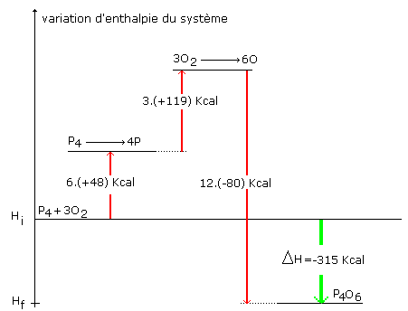

6) DIAGRAMMES D'ÉNERGIE
Prenons l'exemple de la réaction du H₂ (g) sur le I₂ (g) pour donner l'iodure d'hydrogène: les molécules des réactifs donnent un produit intermédiaire: le complexe activé H₂I₂ (g). L'énergie absorbée par les molécules de réactifs pour donner les molécules du complexe activé est l'énergie d'activation. Ce complexe activé est instable; il libère de l'énergie pour donner les molécules de produits: 2 HI (g) . Le mécanisme de la réaction peut donc être représentée par l'équation ci-dessous:
H₂ (g) + I₂ (g) -------> H₂I₂ (g) -------> 2 HI (g)
• R₁: H₂ (g) + I₂ (g) -------> H₂I₂ (g) DH₁ = + 180 kJ
• R₂: H₂I₂ (g) -------> 2 HI (g) DH₂ = - 190 kJ
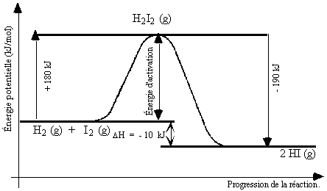

Pour que la réaction se produise, il faut que les molécules de H₂ (g) et de I₂ (g) possèdent une énergie égale ou supérieure à l'énergie d'activation (+ 180 kJ) pour donner les molécules de HI; sinon, les collisions entre les molécules de H2 (g) et de e I2 (g) sont élastiques: elles s'entrechoquent et rebondissent les unes sur les autres tout en conservant leur nature. Cette réaction a une énergie d'activation de 180 kJ et la chaleur libérée lorsque la molécule de complexe activé se décompose pour donner les molécules de produits (HI) est de - 190 kJ. La réaction est donc exothermique et la variation d'enthalpie est calculée en appliquant la loi de Hess aux deux réactions qui constituent le mécanisme de la réaction:
DH = H_{P} - H_{R} = (H_{P} - E_{H2I2}) + ( E_{H2I2} - H_{R} ) = DH₁ + DH₂ = - 190 + 180 = - 10 kJ

Diagramme d'énergie de la réaction de synthèse de l'iodure d'hydrogène
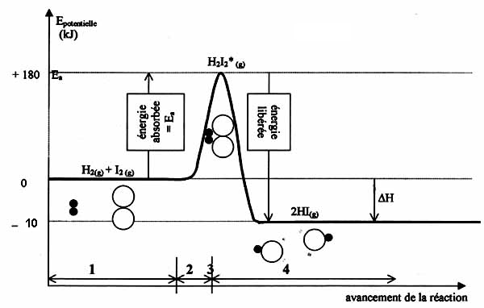
Diagramme d'énergie de la réaction inverse: Décomposition de l'iodure d'hydrogène
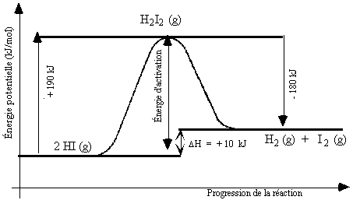
Cette réaction a une énergie d'activation de + 190 kJ et elle est endothermique:
2 HI (g) -------> H₂I₂ (g) -------> H₂ (g) + I₂ (g) DH = + 10 kJ
• R₁: 2 HI (g) -------> H₂I₂ (g) DH₁ = + 190 kJ
• R2: H₂I₂ (g) -------> H₂ (g) + I₂ (g) DH₂ = - 180 kJ
La variation d'enthalpie est calculée en appliquant la loi de Hess à ces deux réactions:
DH = H_{P} - H_{R} = (H_{P} - E_{H2I2} ) + ( E_{H2I2} - H_{R} ) = DH₁ + DH₂ = 190 + (- 180) = 10 kJ
Ce profil énergétique se généralise pour toute réaction élémentaire de ce type: lorsque l'énergie est supérieure à l'énergie d'activation EA, les molécules de réactifs (A2 et B2) réagissent pour donner les molécules de complexe activé (CA) en absorbant l'énergie d'activation ; les molécules de complexe activé se décomposent en libérant l'énergie ED.
A2 + B2 -------> CA -------> 2 AB
• R₁: A₂ + B₂ -------> CA DH₁ = + E_{A} kJ
• R₂: CA -------> 2 AB DH₂ = - E_{D} kJ
La variation d'enthalpie est calculée en appliquant la loi de Hess à ces deux réactions:
DH = H_{P} - H_{R} = DH₁ + DH₂ = E_{A} - E_{D}
Le diagramme d'énergie correspondant est représenté ci-dessous:
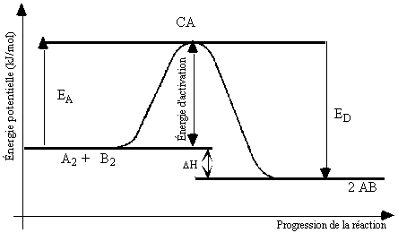
Le schéma ci-dessous représente le diagramme d'une réaction endothermique dans laquelle l'énergie d'activation est 980 kJ la variation d'enthalpie de + 280 kJ.
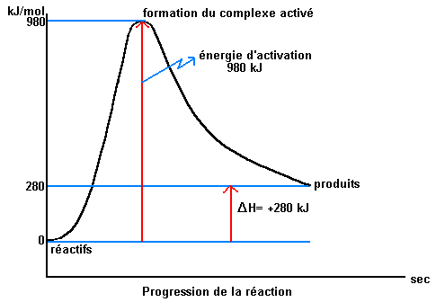
Le schéma ci-dessous représente le diagramme d'une réaction exothermique dans laquelle l'énergie d'activation est 80 kJ la variation d'enthalpie de - 40 kJ.
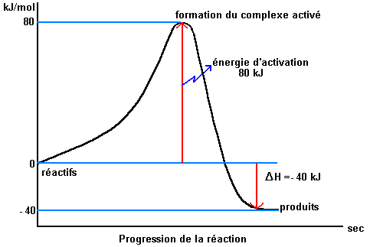
Du point de vue énergétique, il existe en fait trois sortes de réactions: les réactions endothermiques, les réactions exothermiques et les les réactions athermiques qui traduisent une transformation où les réactifs et les produits ont la même énergie.
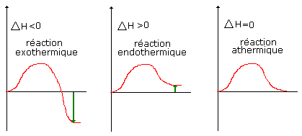
Dans une réaction complexe, le mécanisme fait intervenir la formation de plusieurs complexes activés.
Examinons le cas où il se forme deux complexes activés: CA₁ et CA₂. Des molécules A₂ réagissent des molécules B₂ pour donner des molécules AB en passant par les complexes activés CA₁et CA₂.
Les molécules de réactifs (A₂ et B₂₎ réagissent dans un premier temps pour donner un état de transition constitué par des molécules M_{T} en passant par la formation du complexe activé CA₁ .
A₂ + B₂ -------> CA₁ -------> M_{T}
• R₁: A₂ + B₂ -------> CA₁ DH₁ = + EA₁
• R₂: CA₁ -------> MT DH₂ = - ED₁
DH = H_{P} - H_{R} = DH₁ + DH₂ = EA₁ - ED₁
Dans un deuxième temps les molécules MT se transforment en molécules de produits en passant par la formation d'un deuxième complexe activé (CA2).
M_{T} -------> CA₂ -------> 2 AB
• R₁: M_{T} -------> CA₂ DH₁ = + EA₂
• R₂: CA₂ -------> 2 AB DH₂ = - ED₂
DH = H_{P} - H_{R} = DH₁ + DH₂ = EA₂ - ED₂
La réaction globale est constituée d'un mécanisme réactionnel à deux réactions:
(I) A₂ + B₂ -------> CA₁ -------> M_{T}
(II) M_{T} -------> CA₂ -------> 2 AB
Parmi celles-ci, l'étape déterminante est la réaction la plus lente; elle correspond à la plus grande énergie d'activation (réaction I). Tout ce processus est représenté sur le schéma ci-dessous:
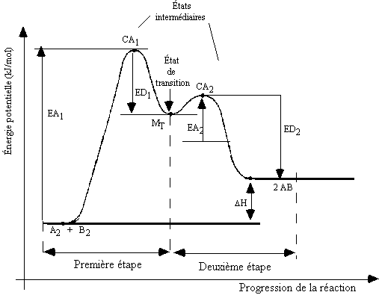

7) RÔLE D'UN CATALYSEUR
Un catalyseur est une substance qui modifie la vitesse de réaction. Quand le catalyseur ralentit la vitesse de réaction, on parle de catalyseur inhibiteur. Le rôle d'un catalyseur est de diminuer ou d'augmenter l'énergie d'activation. Il faut bien noter que la variation d'enthalpie reste la même avec ou sans catalyseur.
Le graphique ci-dessous représente les diagrammes d'énergie d'une réaction avec ou sans catalyseur: le catalyseur diminue l'énergie d'activation, donc augmente la vitesse de réaction.
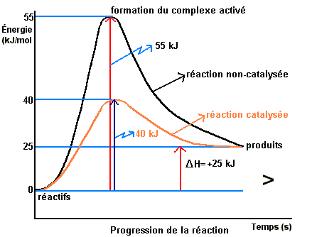

8) EXERCICES D'APPLICATION

Exemple 1: On mélange 100 mL d'eau à 20º C avec 60 mL d'eau à 50 º C. Quelle est la température d'équilibre?
Soit T la température d'équilibre. T = ((100 . 20 ) + ( 60 . 50) ) / (100 + 60) = 31,25 º C
Exemple 2: On mélange 50 g d'eau à 20 ºC avec 60 g d'alcool à 50 ºC. Quelle sera la température finale lorsque l'équilibre thermique sera atteint?
Soit T la température d'équilibre.
T = ((50 . 4,18 . 20 ) + ( 60 . 2,41 . 50) ) / ((50 . 4,18) + (60 . 2,41)) = 32,27 º C
Exemple 3: Calculer la quantité de chaleur pour transformer 10 g de glace à - 40 °C en 10 g de vapeur d'eau à 120 °C.
La quantité de chaleur nécessaire pour transformer une masse d'eau solide à une température T₁ en une masse d'eau gazeuse à un température T₂ résulte des cinq transformations suivantes:
• Chauffage de la glace de - 40 à 0 °C: Q₁ = M.C_{s}.40
• Transformation de la glace en eau liquide à 0 °C: Q₂ = M.L_{F}
• Chauffage de l'eau liquide de 0 à 100 °C: Q₃ = M.C_{L}.100
• Transformation de l'eau liquide en vapeur d'eau à 100 °C: Q₄ = M.L_{V}
• Chauffage de la vapeur d'eau de 100 à 120 °C: Q₅ = MC_{V}.20
La quantité de chaleur totale est:
Q = Q₁ + Q₂ + Q₃ + Q₄ + Q₅
Exemple 4: On chauffe un morceau d'aluminium à 99,4 ºC dans de l'eau bouillante; sa masse est de 80,6 g. On le place alors rapidement dans un calorimètre contenant 60 mL g d'eau à 22 ºC. Sachant que la capacité thermique de l'aluminium est de 0,9 J/g.ºC, quelle est la température d'équilibre?
Soit T la température d'équilibre.
T = ((80,6 . 0,9 . 99,4 ) + ( 60 . 4,18 . 22) ) / ((80,6 . 0,9) + (60 . 4,18)) = 39,36 º C
Exemple 5: Avec quelle quantité de chaleur doit-on chauffer 80 g d'eau à 20 º C pour que toute l'eau soit vaporisée?
Q = 80 . ( 4,18 . 80 + 2 263) = 207 792 J = 207,792 kJ
Exemple 6: On chauffe un morceau de laiton à 98,7 ºC dans de l'eau bouillante; sa masse est de 77,5 g. On le place alors rapidement dans un calorimètre contenant 102,76 gd'eau à 18,5 ºC. Sachant que la température finale est de 23,5 ºC, quelle est la capacité thermique de cet alliage?
Soit c la capacité thermique de l'alliage.
77,5 . c . 98,7 + 102,76 . 4,18 . 18,5 = 77,5 . c. 23,5 + 102,76 . 4,18 . 23,5
c = 0,37 J/g. º C
Exemple 7: Quelle masse de glace, initialement à - 40 ºC, doit-on plonger dans 500 mL d'eau liquide à 50 ºC pour que la température finale soit de 20 ºC? On ne considérera dans ce problème que les seuls échanges thermiques entre la glace et l'eau liquide.
Soit x la masse de la glace. Nous devons écrire que la quantité de chaleur perdue par l'eau chaude en se refroidissant jusqu'à 20 º C (Q₁) est égale à la quantité de chaleur absorbée par la glace en se réchauffant jusqu'à 20 º C (Q₂).
Q₁ = 500 . 4,18 . ( 50 - 20)
Q₂ = x ( 2,14 . 40 + 335 + 4,18 . 20)
500 . 4,18 . ( 50 - 20) = x ( 2,14 . 40 + 335 + 4,18 . 20)
En résolvant l'équation, on obtient: x = 124,35 g
Exemple 8: On mélange 40 g de glace à -20 ° C avec 150 g d'eau liquide à 80 °C. Quelle sera la température finale?
Soit T la température finale. Nous devons écrire que la quantité de chaleur perdue par l'eau chaude en se refroidissant jusqu'à T (Q1)est égale à la quantité de chaleur absorbée par la glace en se réchauffant jusqu'à T (Q2).
Q1 = 150 . 4,18 . ( 80 - T)
Q2 = 40 ( 20 . 2,14 + 335 + 4,18 . T)
150 . 4,18 . ( 80 - T) = 40 ( 20 . 2,14 + 335 + 4,18 . T)
En résolvant l'équation, on obtient: T = 44,13 º C
Exemple 9: On dissout 8,5 g de LiCl (s) dans 150 mL d'eau initialement à 20 ºC. Sachant que la chaleur de disssolution du chlorure de lithium est - 55 kJ/mol, calculer la température finale de la solution.
Soit T la température finale. Nous devons écrire que la quantité de chaleur libérée par la dissolution du LiCl (s) (Q1) est égale à la quantité de chaleur absorbée par la solution pour faire monter sa température (Q2).
Q1 = 55 000 J/mol . (8,5/53,5) mol = 8 738,52 J
Q2 = 150 . 4,18 . (T - 20)
150 . 4,18 . (T - 20) = 8 738,52
En résolvant l'équation, on obtient: T = 33,94 º C
Exemple 10: On dissout 8 g de NH₄NO₃ (s) dans 100 mL d'eau. La température passe de 24,15 à 20,00 °C. Quelle est la chaleur molaire de dissolution du nitrate d'ammonium dans l'eau?
Soit x la chaleur mise en jeu par la dissolution d'une mole de nitrate d'ammonium. Nous devons écrire que la quantité de chaleur libérée par la dissolution du NH₄NO₃ (s) (Q1) est égale à la quantité de chaleur absorbée par la solution pour faire monter sa température (Q2).
Q1 = x J/mol . (8/80 ) mol = x/10 J
Q2 = 100 . 4,18 . (20,00 - 24,15)
x/10 = 100 . 4,18 . (20,00 - 24,15)
En résolvant l'équation, on obtient: x= - 17 347 J
Le nombre de moles de NH₄NO₃ (s) est : 4 / 80 = 0,05 mol
La chaleur molaire de dissolution est donc: DH = + 17,347 kJ/mol
Exemple 11: Un calorimètre contient 1000 g d'eau à 15 °C. On y verse 1000 g d'eau à 65,5 °C. La température du mélange étant à l'équilibre de 40 °C, calculer la capacité thermique ainsi que la valeur en eau du calorimètre.
Soit µ la valeur en eau du calorimètre. Nous devons écrire que la quantité de chaleur perdue par l'eau chaude en se refroidissant jusqu'à 40 º C (Q₁) est égale à la quantité de chaleur absorbée par le calorimètre et l'eau en se réchauffant jusqu'à 20 º C (Q₂).
Q₁ = 1 000 . 4,18 . ( 65,5 -40)
Q₂ =(µ + 1000). 4.18. ( 40 - 15)
1 000 . 4,18 . ( 65,5 -40) = (µ + 1000). 4.18. ( 40 - 15)
En résolvant l'équation, on obtient: µ = 20 g
Exemple 12: Un calorimètre en laiton pesant 100 g contient 200 g d'eau et un bloc d'aluminium pesant 140 g. La température initiale étant 15 °C, on ajoute 300 g d'eau à 60 °C; la température finale est de 52,6 °C. Calculer la chaleur massique de l'aluminium, celle du laiton étant de 0,37 J/g.K.
Soit c la chaleur massique de l'aluminium. Nous devons écrire que la quantité de chaleur perdue par les 300 g d'eau chaude en se refroidissant jusqu'à 52.6 º C (Q₁) est égale à la quantité de chaleur absorbée par le calorimètre, les 200 g d'eau et le bloc d'aluminium en se réchauffant jusqu'à 52,6 º C (Q₂).
Q₁ = 300 . 4,18 . ( 60 -52,6)
Q₂ =(100 . 0,37 + 20 . 4,18 + c . 140) ( 52,6 - 15)
300 . 4,18 . ( 60 - 52,6) = (100 . 0,37 + 20 . 4,18 + c . 140) ( 52,6 - 15)
En résolvant l'équation, on obtient: c = 0,9 J/g.°C
Exemple 13 : Sur un bloc de glace à 0 °C, on place un morceau de fer pesant 250 g et chauffé à 80 °C. Quelle est la masse de glace qui fond, en supposant que la température reste à 0°C ?
Chaleur de fusion de la glace : 335 J/g.
Chaleur massique du fer : 0,46 J/g . K.
Soit m la masse de la glace qui a fondu. Nous devons écrire que la quantité de chaleur perdue par les 250 g de fer en se refroidissant jusqu'à 0 º C (Q₁) est égale à la quantité de chaleur absorbée par la glace pour fondre (Q₂).
Q₁ = 250 . 0,46 . ( 80 - 0)
Q₂ = m . 335
250 . 0,46 . ( 80 - 0) = m . 335
En résolvant l'équation, on obtient: m = 27,46 g

Exemple 14 : Le vase calorimétrique d'un calorimètre est en aluminium, sa masse est m = 50 g.
a) Calculer la capacité thermique de ce vase sachant que la capacité thermique massique de
l'aluminium vaut 0,9 J/g.°C.
C = 50 . 0,9 = 45 J/K
b) Le calorimètre contient une masse d'eau de 100 g (4,18 J/g.K); le thermomètre et les accessoires du calorimètre ont une capacité thermique de 15 J/K. Calculer la capacité thermique totale C du calorimètre.
C = 100 . 4.18 + 45 + 15 = 478 J/K

c) La température initiale du calorimètre contenant les 100 g d’eau est de 17,2 °C. On introduit dans le calorimètre une certaine quantité d'eau à 100 °C, la température d'équilibre s'établit à 38,5 °C. Calculer la masse d'eau introduite.
Soit m la masse de l'eau introduite. Nous devons écrire que la quantité de chaleur perdue par la masse d'eau introduite en se refroidissant jusqu'à 38,5 º C (Q₁) est égale à la quantité de chaleur absorbée par le calorimètre et les 100 g d'eau en se réchauffant jusqu'à 38,5 º C (Q₂).
Q₁ = m . 4,18 . ( 100 -38,5)
Q₂ =(100 . 4,18 + 478) ( 38,5 - 17,2)
m . 4,18 . ( 100 -38,5) = (100 . 4,18 + 478) ( 38,5 - 17,2)
En résolvant l'équation, on obtient: m = 74,24 g

Exercice 15 : On veut refroidir un verre de jus de fruit pris à 30 °C. La capacité calorifique du verre et du jus est de 550 J.K-1. On introduit alors une certaine masse m de glace à 0 °C. On veut que la température finale de l'ensemble soit de 10 °C. On admet qu'il n'y a échange de chaleur qu'entre la glace et le verre de jus de fruit. Calculer la masse de glace nécessaire.

Soit m la masse de glace nécessaire. Nous devons écrire que la quantité de chaleur perdue par verre et le jus de fruit qui se refroidissent jusqu'à 10 º C (Q₁) est égale à la quantité de chaleur absorbée par la glace pour fondre et se réchauffer de 0 à 10 º C (Q₂).
Q₁ = 550 . ( 30 - 10)
Q₂ = m . (335 + 4.18. 10 )
550 . ( 30 - 10) = m . (335 + 4.18. 10 )
En résolvant l'équation, on obtient: m = 29,2 g
Exercice 16 : On place dans un calorimètre une masse M = 400 g d'eau liquide (4,19 J/g.K) que l'on chauffe à l'aide d'une résistance électrique alimentée par un courant d'intensité 0,85 A, sous une tension de 220 V. Il en résulte un accroissement régulier de la température de l'eau de 4,86 K par minute. Quelle est la capacité thermique C du calorimètre ? Trouvez la valeur en eau du calorimètre.
Soit C la capacité thermique du calorimètre. Nous devons écrire que l'énergie libérée par la résistance électrique pendant une minute (E₁) est égale à l'énergie absorbée par le calorimètre et les 400 g d'eau pour élever la température de 4,86 º C (E₂).
E₁ = 220 . 0,85 . 60 = 11 220 J
E₂ = (400 . 4,19 + C) . 4,86
11 220 = (400 . 4,19 + C) . 4,86
En résolvant l'équation, on obtient: C = 632 J/K
La valeur en eau du calorimètre est: 632 / 4,19 = 151 g
Exercice 17 : Un calorimètre, de capacité thermique C = 120 J/K, contient 250 g d'eau liquide (4,19 J/g.K) et 40 g de glace en équilibre thermique. On chauffe lentement l'ensemble avec une résistance électrique. La température de l'eau du calorimètre atteint 28,8 °C lorsque la quantité de chaleur dissipée par la résistance est égale à 51 530 J. En déduire la valeur de la chaleur latente de fusion de la glace.
Soit L la chaleur de fusion de la glace . La température initiale est de 0 °C, puisque nous avons simultanément de l'eau liquide et de la glace. La chaleur libérée par la résistance électrique (Q₁) est égale à la quantité de chaleur absorbée pour fondre les 40 g de glace et pour élever de 28,8 °C la température du calorimètre et des 290 g d'eau liquide (Q₂).
Q₁ = 51 530 J
Q₂ = L . 40 + 290 . 4,19 . 28,8 + 120 . 4,19
L . 40 + 290 . 4,19 . 28,8 + 120 . 4,19 = 51 530
En résolvant l'équation, on obtient: L = 327 J/g

Exercice 18 : Quelle est l'énergie dégagée par la combustion de 10 g de propane (C3H8) sachant sa chaleur molaire de combustion est de 2 244 kJ. Cette chaleur sert à chauffer 3 kg d'eau liquide (4,19 J/g.K), dont la température initiale est 15 °C. Quelle est sa température finale ?
Nombre de moles dans 10 g de propane = 10/44 = 0,227 mol
Soit T_{F} la température finale de l'eau . La chaleur libérée par la combustion des 10 g de propane (Q₁) est égale à la quantité de chaleur absorbée pour élever de 15 °C la température des 3 000 g d'eau liquide (Q₂).
Q₁ = 2 244 . 0,227 = 510 k J = 510 000 J
Q₂ = 3 000 . 4,19 . (T_{F} - 15)
3 000 . 4,19 . (T_{F} - 15) = 510 000
En résolvant l'équation, on obtient: T_{F} = 56 °C

Exercice 19 : Calculer la variation d'enthalpie de la réaction suivante:
Fe₂O₃ (s) + C (s) -----> Fe (s) + CO₂ (g)
Trois étapes doivent être suivies pour résoudre ce problème:

a) Équilibrer l'équation de la réaction.
2 Fe₂O₃ (s) + 3 C (s) -----> 4 Fe (s) + 3 CO₂ (g)

b) Chercher dans les tables les équations qui, additionnées, redonnent cette équation.
Dans les tables, on trouve les deux équations qui vont répondre à cette condition:
Formation du trioxyde de difer:
Fe (s) + O₂ (g) --------> Fe₂O₃ (s) DH = - 830 kJ
Dans la réaction équilibrée, nous avons deux moles de Fe₂O₃ (s)dans les réactifs; en conséquence, il faut inverser la réaction et la multiplier par 2:
(1) 2 Fe₂O₃ (s) --------> 4 Fe (s) + 3 O₂ (g) DH = + 2 . 830 = + 1660 kJ
Formation du dioxyde de carbone:
C (s) + O₂ (g) --------> CO₂(g) DH = - 393,5 kJ
Dans la réaction équilibrée, nous avons trois moles de CO₂(g) dans lesproduits; en conséquence, il faut multiplier la réaction par 3:
(2) 3 C (s) + 3 O₂ (g) --------> 3 CO₂(g) DH = - 3 x 393,5 = - 1 180,5 kJ

c) Appliquer la loi de Hess.
En addddtionnant les réactions (1) et (2), on trouve la réaction:
2 Fe2O3 (s) + 3 C (s) -----> 4 Fe (s) + 3 CO2 (g)
La chaleur de cette réaction est obtenue en additionnant les chaleurs des réactions (1) et (2), selon laloi de Hess:

DH = + 1 660 + (-1 180,5) = + 480,0 kJ

